Решетникова Ольга Ремовна,
Учитель трудового обучения,
ОГКОУ «Старовичугская школа-интернатVIII вида»,
Ивановская область, пос. Старая Вичуга
reshetnikovaolgare@yandex.ru

Создание опыта работы по организации социального партнёрства в школе-интернате для социализации детей с нарушением интеллекта

Несмотря на огромные изменения, происходящие в наших учреждениях, проблема общения, активности, самостоятельности выпускников, существует по-прежнему остро. Как одним из решением данной проблемы, может служить организуемое социальное партнёрство, к которому мы и обратились несколько лет назад, как и многие другие учреждения. И выбрали для себя такое направление, в котором партнёрство вносит вклад в становление гражданина.
Не имея за плечами мощных шефских организаций, всемогущих родителей своих учеников, педагогический коллектив начал изыскивать всевозможные потенциальные ресурсы общества.
Для начала посмотрим на себя, как мы выглядели несколько лет назад. Мы беспрестанно обращались за помощью, считая проделанную работу чуть ли не подвигом. Зачастую мы слышали: «да ладно, надо вам помочь, всё-таки хорошим делом занимаетесь» и т.д. и т.п. При этом необходимо заметить, что прямой выгоды от нас никому не было. Самое большее, что мы могли - благодарность написать, напечатать заметку в местных газетах.
Но как, скажите на милость, школа , которая все время что-либо выпрашивает может воспитать самостоятельных, успешных людей? О каком партнерстве может идти речь?
Получалось, что социальное партнёрство осуществлялось только в одностороннем порядке. И без того наши дети привыкли только получать, видя, как всё просто к ним приходит, привыкли быть потребителями.
И мы решили, что для нас социальное партнёрство сегодня должно качественно меняться, и дети тоже должны быть вовлечены в социально-активную деятельность. Мы перестали банально “ПОПРОШАЙНИЧАТЬ”, а начали многое ПРЕДЛАГАТЬ.
Возник вопрос – кому, как и что мы можем предложить, чем можем помочь сами?
Ответ был очень простым – посмотреть, кто находится вокруг нас, сколько людей нуждаются в добром слове, поступке, деле? И так возник проект «Сто добрых дел людям», который успешно реализуется в школе несколько лет.
В настоящее время у нас три основных партнёра – детский сад в п. Старая Вичуга, Белая церковь в городе Вичуга, социальный приют местечко Раздолье, Вичугского района для людей, оказавшихся в трудной жизненной ситуации, с которыми у нас сложились довольно прочные отношения, имеются совместные планы, цели, задачи и главное проекты!!! Другими словами, есть совместное будущее. Будущее, которое нравится всем сторонам.
Актуальность данного проекта обусловлена приоритетным национальным проектом «Образование»
Новизна разработки заключается в создании опыта социального партнёрства, социально-полезной проектной деятельности,
которая направлена на:
- создание условий для формирования социально-значимых положительных нравственных качеств (милосердие, ответственность, готовность прийти на помощь людям, уважение, любовь к ближним и окружающим, сострадание и т.д.), их развития и проявления
- включение максимального количества учащихся в социально-полезную деятельность
Первый этап состоял в подведении учащихся к осознанию необходимости милосердия, его практического проявления в повседневной деятельности. В рамках этапа были проведены: встречи со священнослужителем, беседы, экскурсии в детские сады, социальные приюты для детей и взрослых.
Глаза одиноких брошенных стариков, тёплая беседа со священнослужителем о милосердии, радость детей в детских садах при встрече с нашими учениками оставили неизгладимый след в глазах и душах наших воспитанников. Заставили их посмотреть на себя со стороны, понять то, что и в таком возрасте они могут принести пользу людям, которые нуждаются в их помощи, во внимании и неравнодушном отношении. На наш взгляд, нам удалось убедить ребят в необходимости милосердия.
Второй этап способствовал подготовке учащихся к практической деятельности. Его задачи были выдвинуты учащимися на предыдущем этапе. Данная ступень наиболее сложная в осуществлении и поэтому длительная.
Были выявлены потребности наших новых друзей, рассмотрены свои возможности. И работа закипела…
Плюсы от выбранного нами социального партнёрства уже дают свои результаты. Во-первых, дети стали более отзывчивыми, самостоятельными, трудолюбивыми, добрыми. На данном этапе в работу вовлечены практически все учащиеся нашей школы.
Во-вторых – и что для нас очень важно, на сегодняшний день мы стали открытыми, научились быть интересными, у окружающих изменилось отношение к нашей школе, к нашим воспитанникам. Наши дети перестали вызывать пренебрежение, наши партнёры, увидели в нас равноправных жителей района.

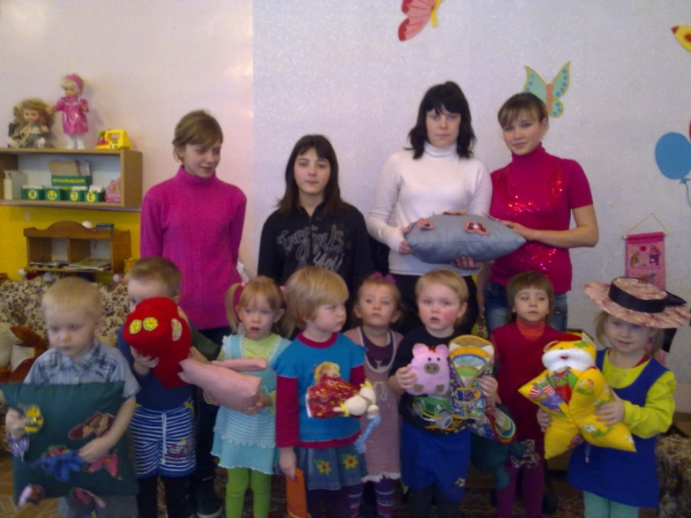
Новые развивающие игрушки для детского сада…..
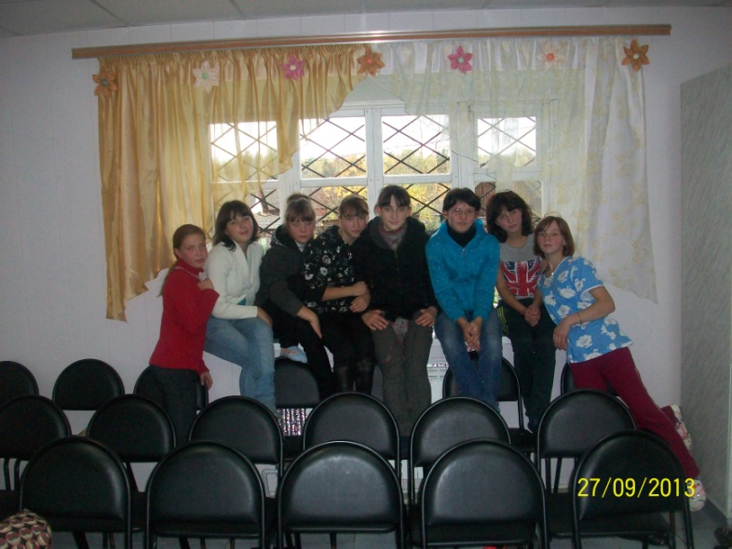
Шторки в приют для наших друзей-бабушек тоже изготовили сами……..
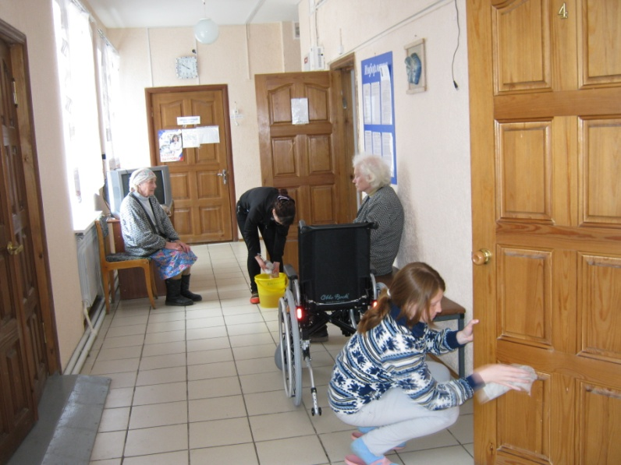
Сделаем их дом чище……

